Coginto:
Trên Cognito -> User pools -> chọn User pool đã tạo -> Delete
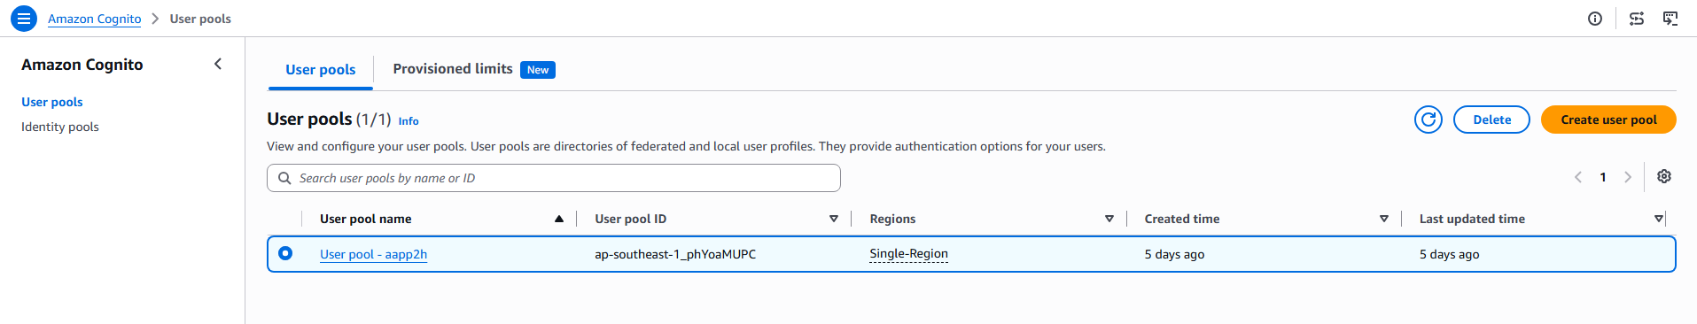
Hình 1
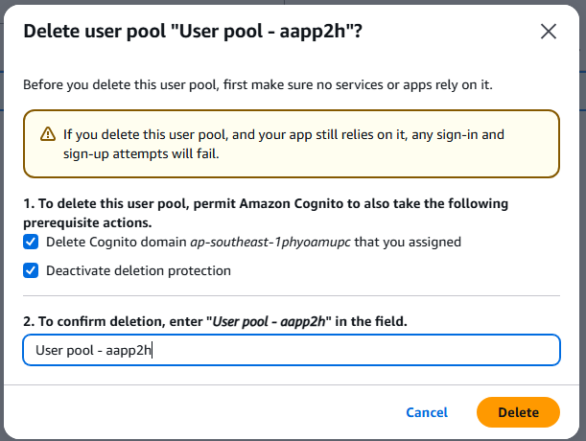
Hình 2

Trên Identity pools -> chọn Identity đã tạo -> Delete
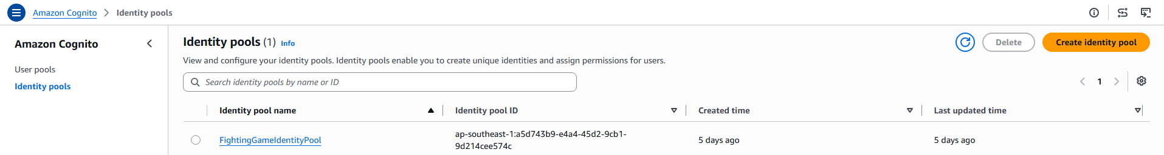
Hình 3
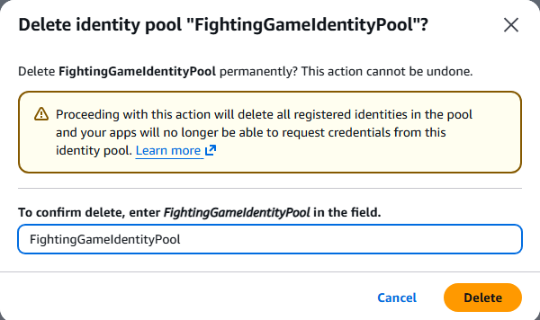
Hình 4

DynamoDB:
Tại DynamoDB -> chọn Tables -> chọn tất cả các Tables đã tạo -> Delete
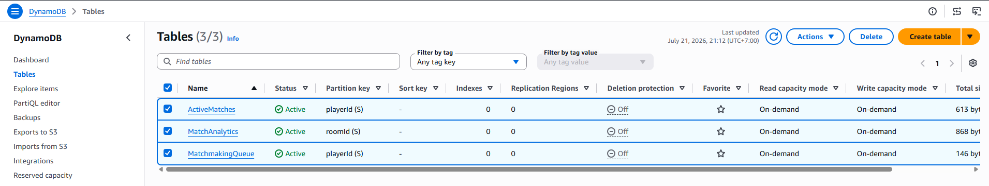
Hình 5
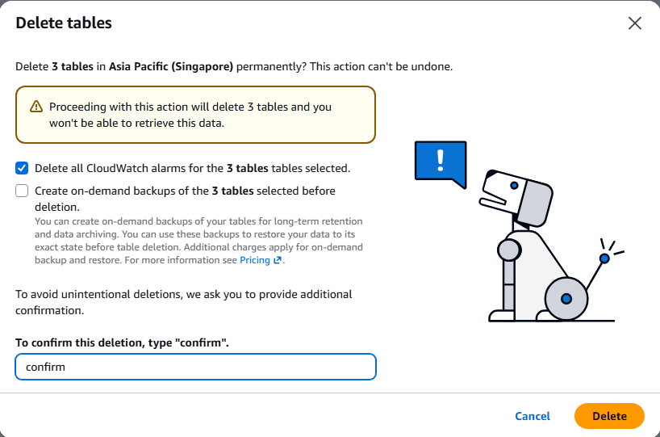
Hình 6

Lambda:
Tại Lambda -> chọn các Function đã tạo -> Delete
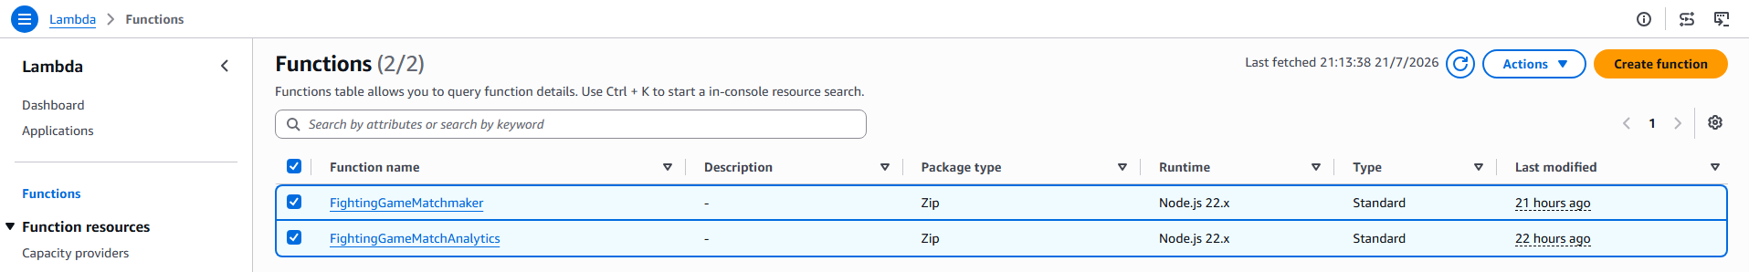
Hình 7
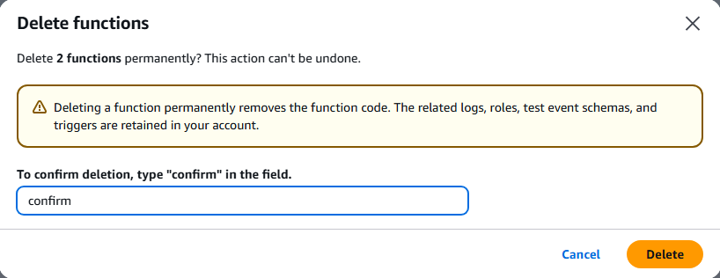
Hình 8

API Gateway:
Tại API Gateway -> chọn APIs -> chọn APIs đã tạo -> Delete
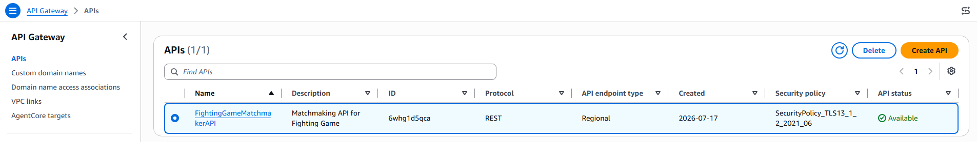
Hình 9
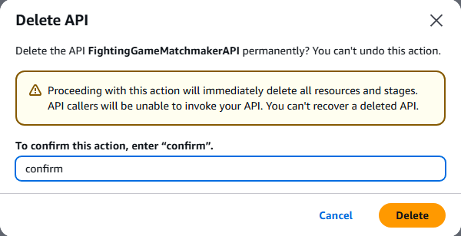
Hình 10

CloudFront:
Tại CloudFront -> chọn Distributions -> chọn Distributions đã tạo -> Disable
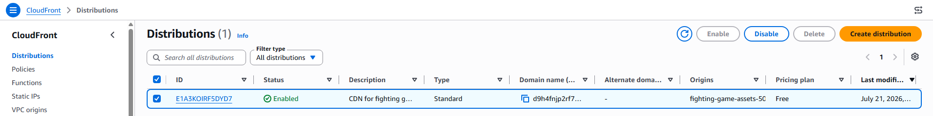
Hình 11
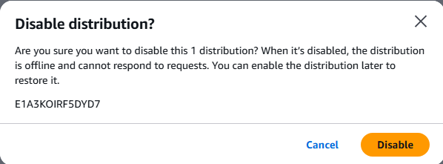
Hình 12
Đợi khoảng 5-10p sau đó sẽ cho phép ta Delete Distributions
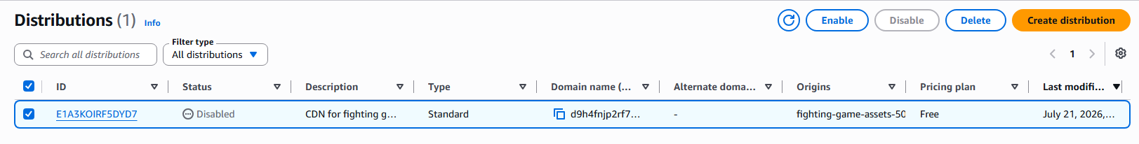
Hình 13

WAF:
Tại WAF & Shield -> chọn Web ACLs -> chọn CreatedByCloudFront-56a8180e -> Actions -> manage resources -> Disassociate -> Delete
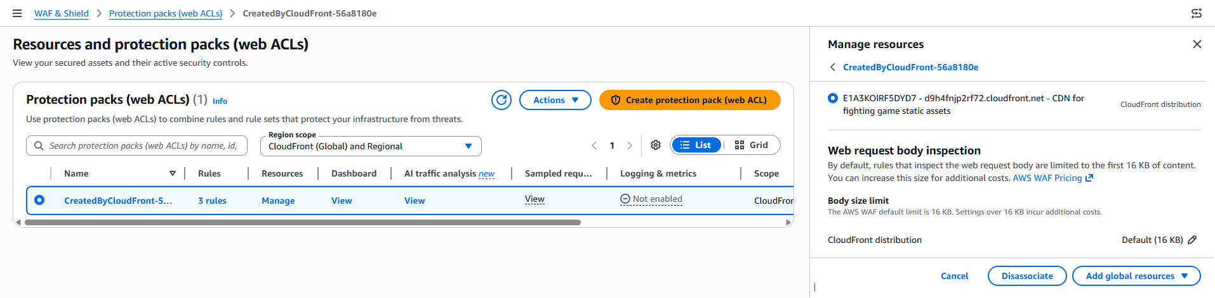
Hình 14
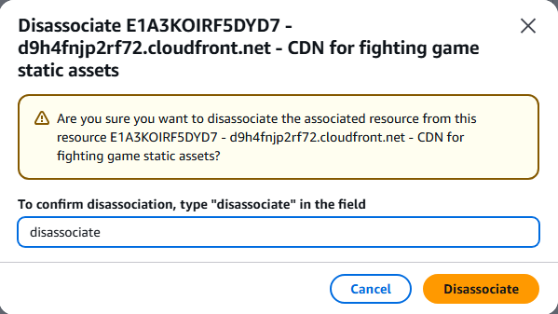
Hình 15

